**PAQUETE PRESENTACIÓN**

***Nombre:*** Valentina Sanchez Rivera

***ID:*** 974910

1. Se crea el paquete de presentación, dentro del paquete se crea un jFrame Form y se le asigna el nombre de frmPrincipal. Tambien se crea otro paquete llamado presentación_imagenes para guardar los iconos que se agregaran mas adelante.

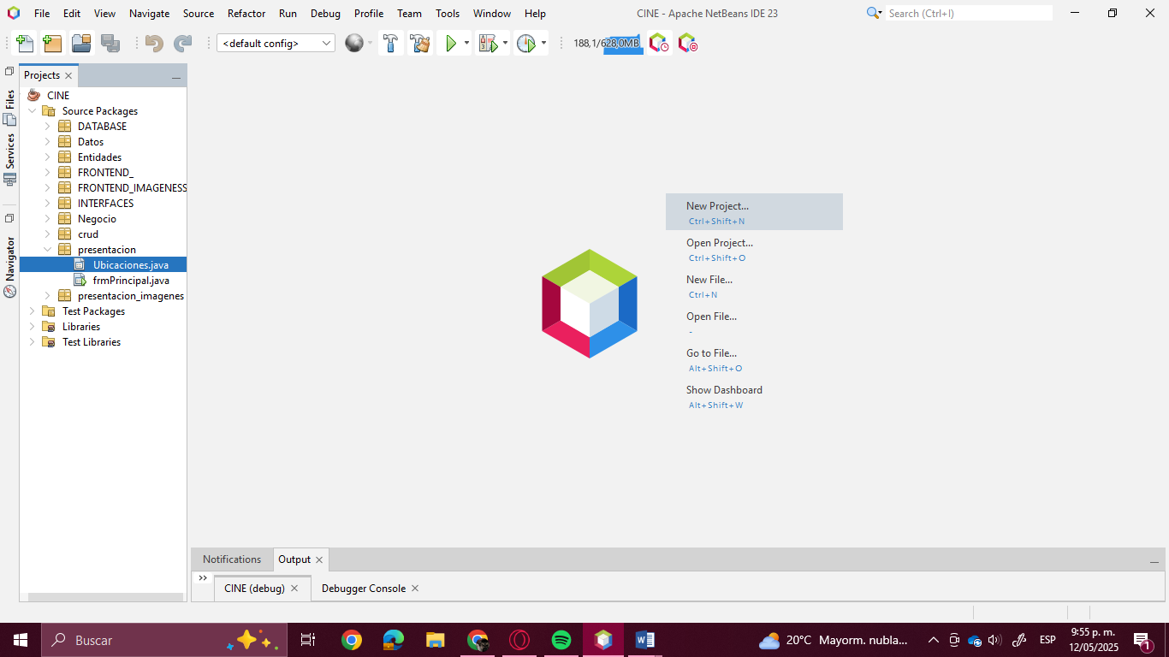

1. Se agrega un menú con cinco secciones: Teatros, cartelera convenios, acceso y salir, las cuales corresponden a el menú principal de nuestro aplicativo. A cada sección le asignamos un icono para identificarlas mejor

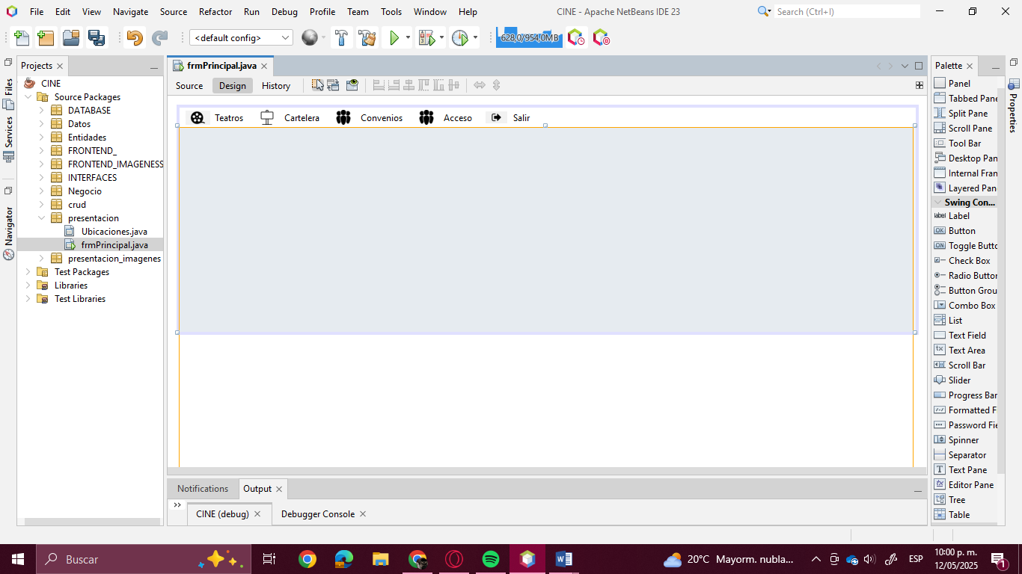

1. Cada sección tendrá un submenú, el cual redireccionará a otra página. Por ejemplo, “Teatros” tiene la opción de “Ubicaciones”, a la cual tambien se puede acceder a partir del atajo Ctrl+Alt+A.

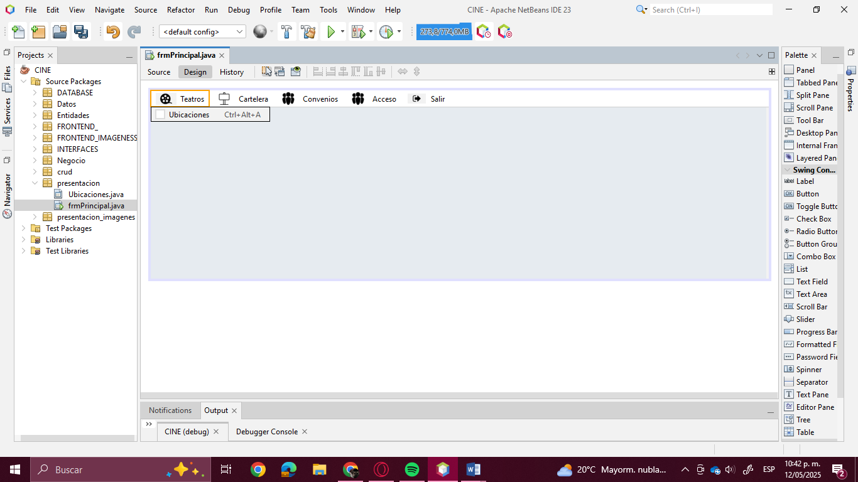

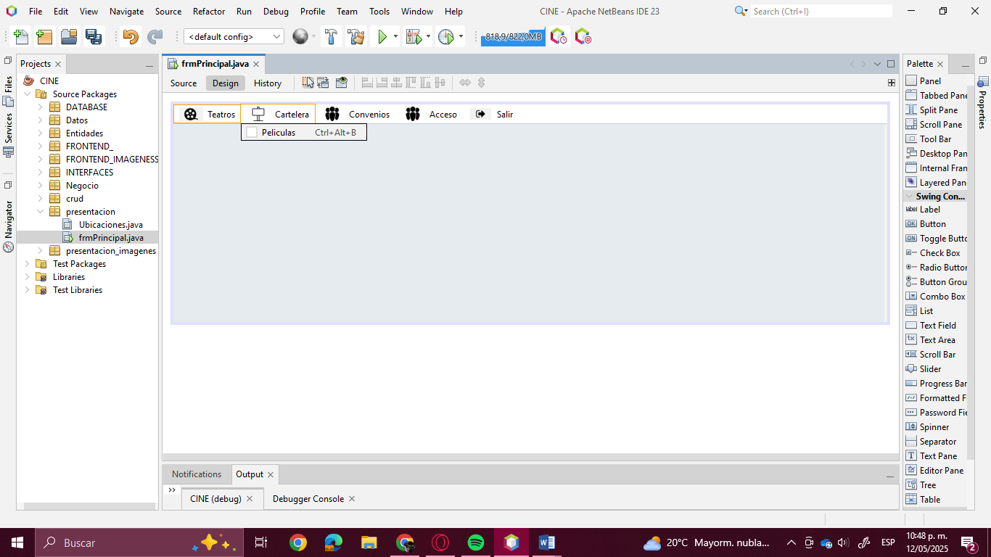

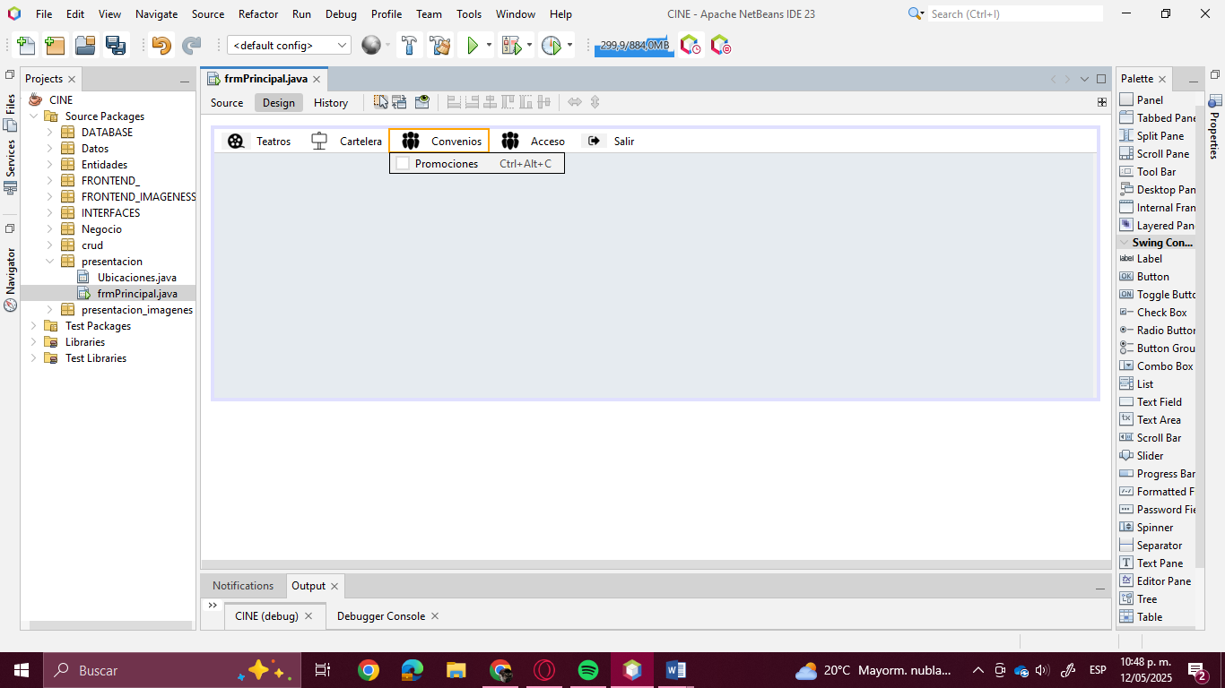

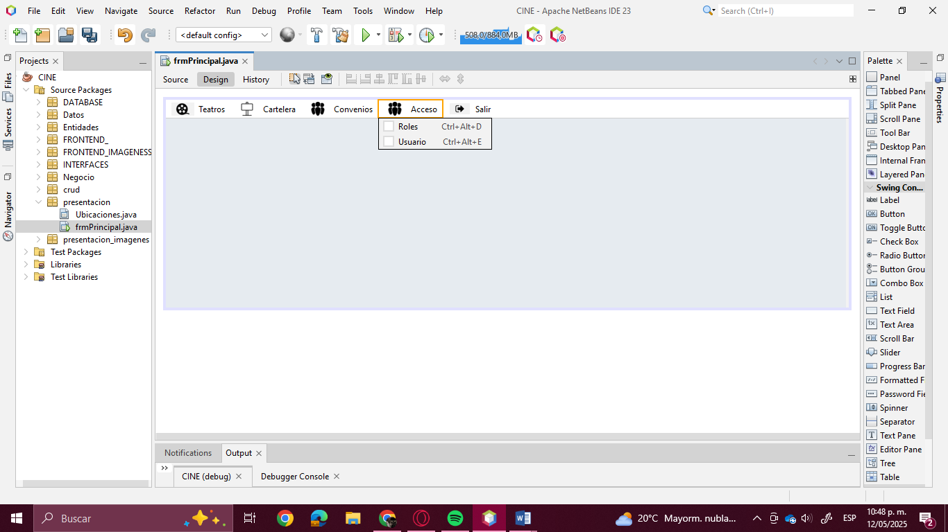

1. Se cambia el nombre de cada variable del menú para identificarlas mejor.

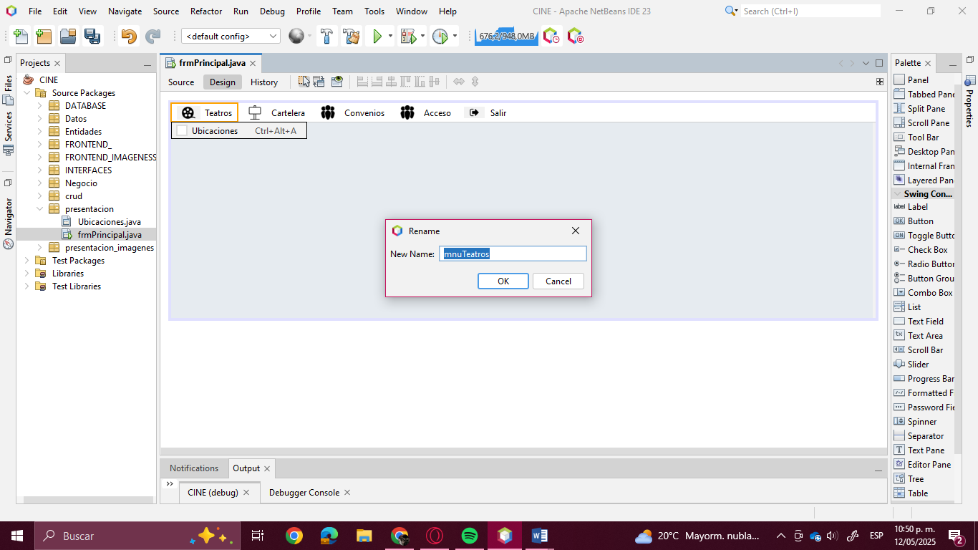

1. Para cambiar el color del fondo de la ventana modificamos las líneas del código. El nombre de la ventana lo cambiamos a escritorio. Debe verse así.

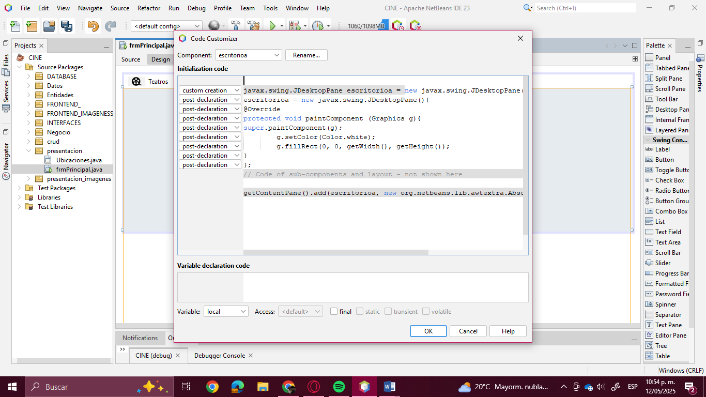

1. En el Source, agregamos a las líneas de código dos librerías para evitar errores.

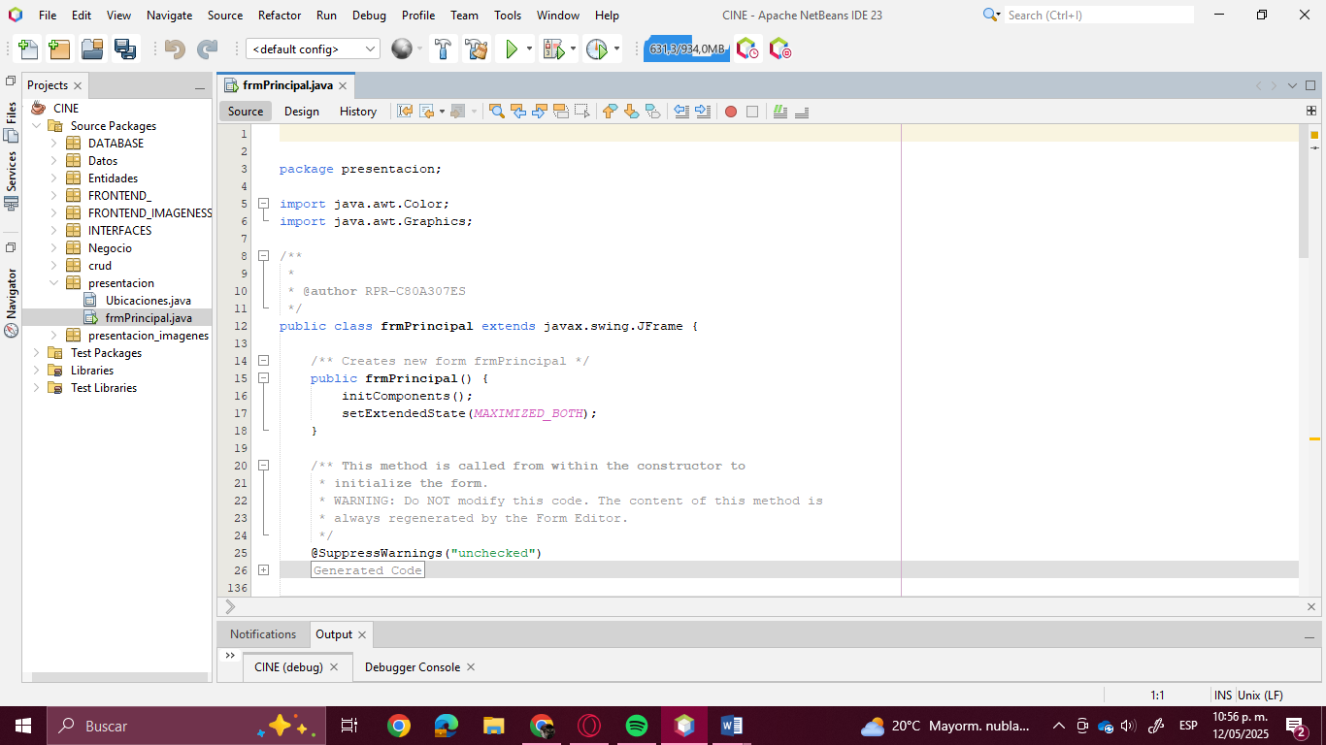

1. Al ejecutar el aplicativo se vería así.  
   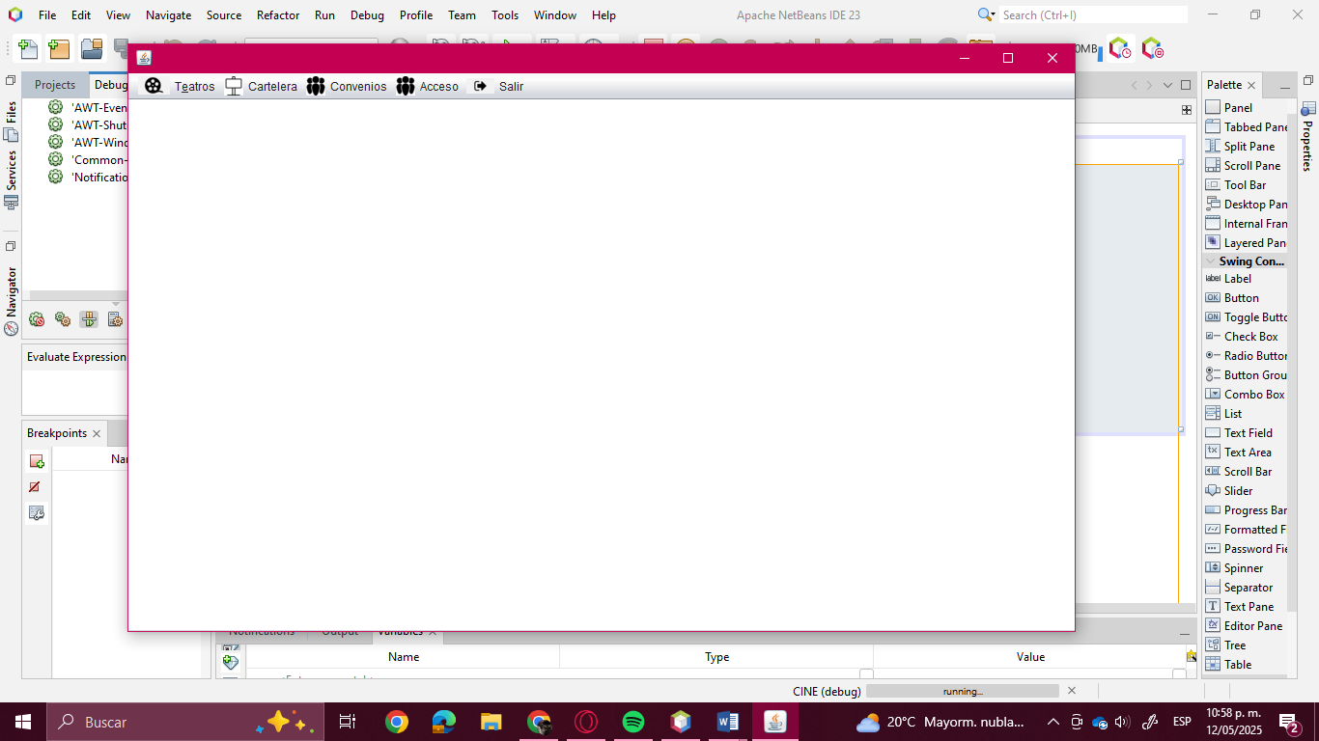
2. Dentro del paquete de presentación debemos crear un JInternalFrame Form, le asignamos el nombre de nuestro primer ítem de la sección “Teatros”, que en este caso es “Ubicaciones”.

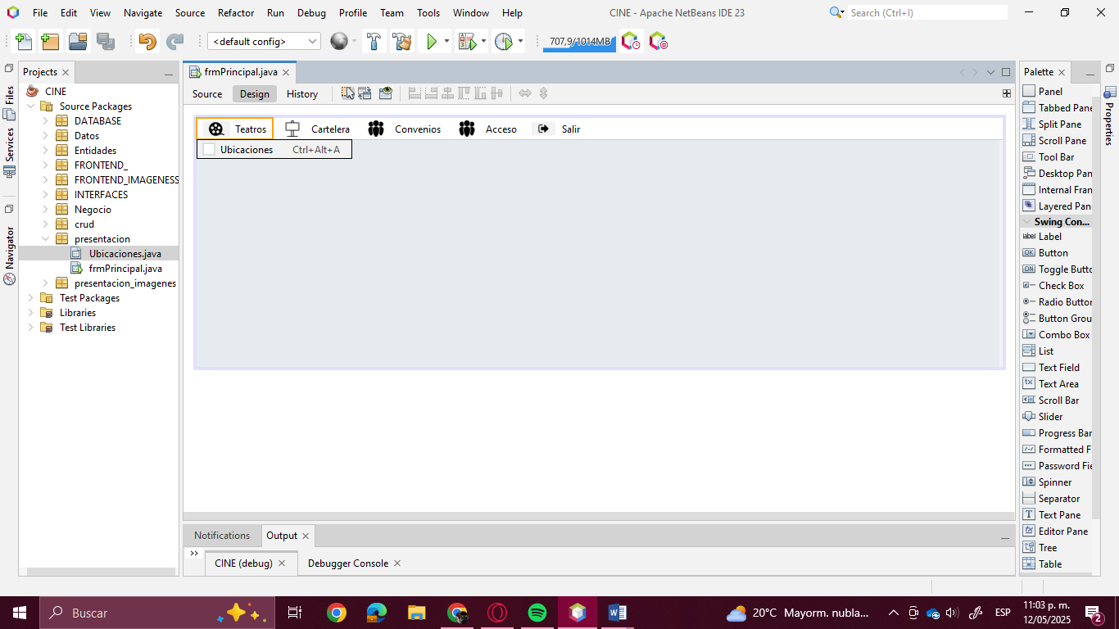

1. Hacemos los siguientes cambios en propiedades. Para que luego nos de la opción de maximizar, minimizar o cerrar la ventana.

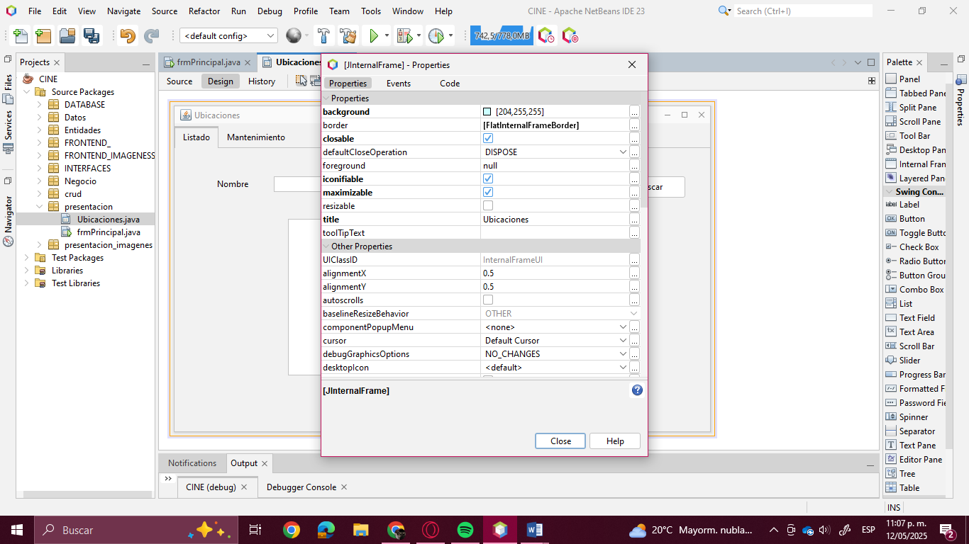

1. Para organizar el contenido del formulario es necesario agregar un Panel, luego dos Tabbed pane. A tab1 y a tab2 se les asigna el nombre de Listado y mantenimiento a cada uno. Dentro de Listado agregamos un Label llamado “nombre”, un Text Field sin texto y un Button con el nombre “buscar”. Y se renombran las variables correspondientes a cada elemento para identificarlos mejor. Luego de tener esos elementos organizados, se inserta una tabla, la cual, desde propiedades vamos a configurar las filas y las columnas en 0. Se renombra la tabla para poder identificarla mejor desde el Source. Y para finalizar se agrega un Label llamado “Registros”.

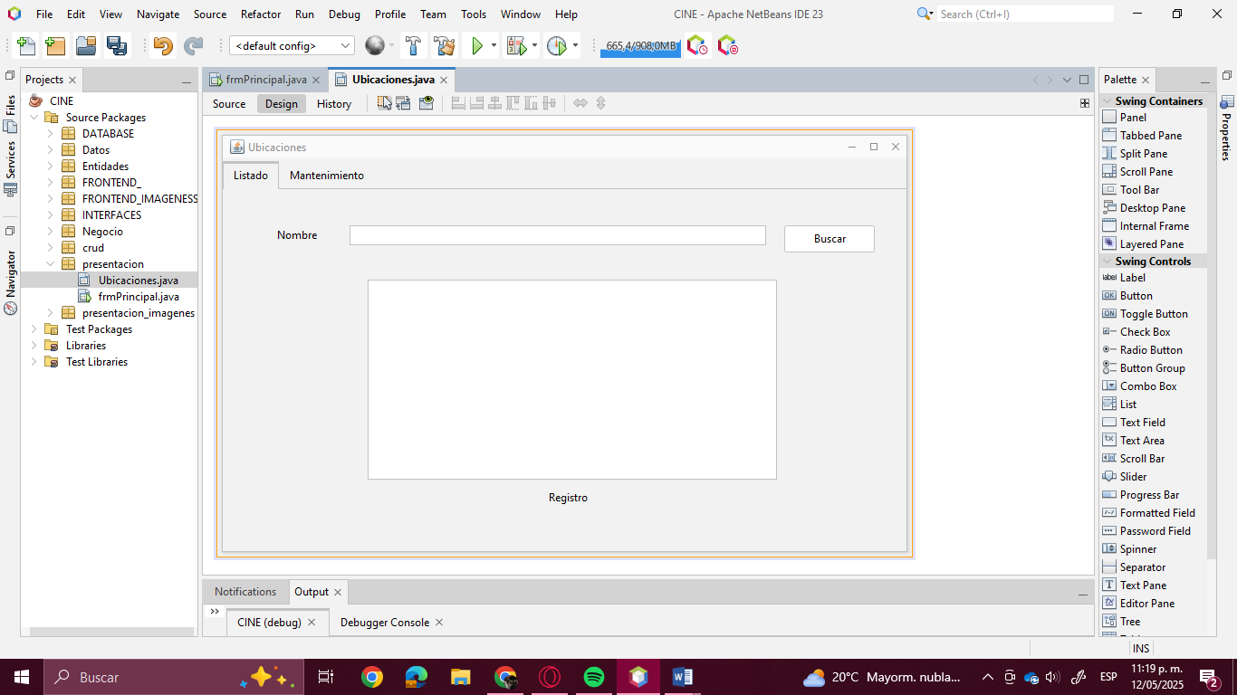

1. Desde el Source de la clase frmPrincipal, vamos a configurar la relación entre la clase Ubicaciones y el Ítem Ubicaciones de la clase frmPrincipal. Esto permitirá que al seleccionar el ítem Ubicaciones redireccione al usuario a la otra ventana que corresponde a Ubicaciones. El código se vería así.

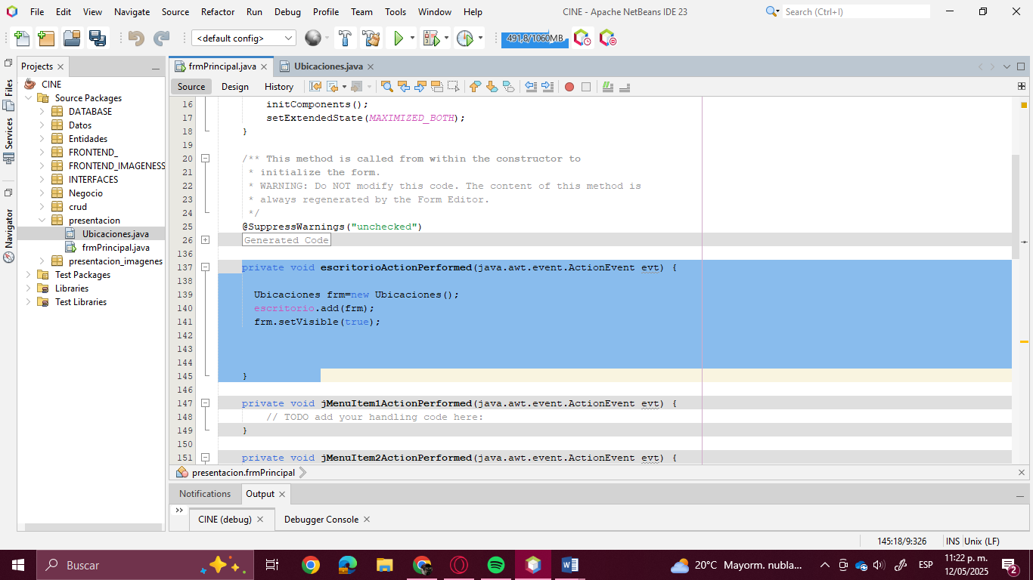

1. Importamos la librería de Negocio.CategoriaControl, hacemos la relación entre CONTROL y Categoría Control que corresponde al paquete de negocio,

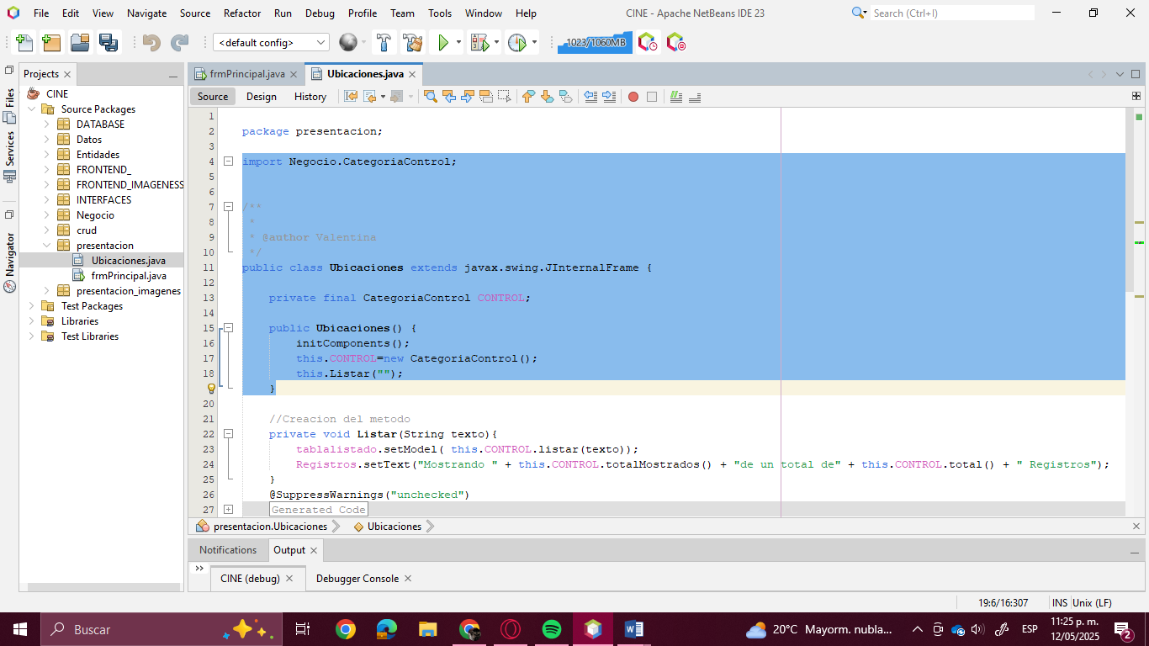

1. Creamos el método Listar para poder mostrar los registros en la tabla. Y con eso finalizamos.

